Angel Cuervo  
TSOR-3

**Examen práctico**

# La Candela Viva

Productos “La Candela Viva” nació hace 18 años en el garaje de la Familia Franco Guerrero, constituida por una madre viuda y cinco hermanos, de los cuales cada uno se dedicaba a trabajar para poder soportar sus propios estudios.

Octavio Máximo, hijo segundo del hogar, realizaba en compañía de su madre, dulces secos con sabores, para venderlos en la institución donde estudiaba y adicionalmente los fines de semana los ofrecían para actividades recreacionales, fiestas, basares entre otros, como entrada adicional.

Posteriormente el potencial de este mercado fue creciendo gracias a la calidad, diversidad e innovación que la Familia Franco Guerrero ponía al producto. Pasados dos años se ofreció comercializarse en Tiendas y posteriormente ingresó a la cadena de Supermercados del Valle, donde fue acogido con éxito.

Su primera exportación fue realizada a Venezuela, donde se consolidó la venta de un contenedor de 20 pies. Posteriormente el mercado extranjero fue creciendo, entrando a los países de Ecuador, Panamá, República Dominicana, México, Costa Rica y actualmente están realizando pruebas para la Comunidad Europea.

Actualmente la empresa cuenta con diferentes canales de ventas: Supermercados, Exportaciones, Institucionales, Industriales, entre otros.

Somos un equipo joven que adaptamos las necesidades de las personas con un negocio sostenible y enfocado en el bienestar de cada individuo.

De esta forma podemos romper esas barreras sociales cambiando los estereotipos y el concepto de un movimiento que ha estado buscando un sitio en esta sociedad.

Buscamos una experiencia personalizada de cada cliente para un crecimiento constante.

Ser para el 2027 los mejores proveedores de productos cultivados en cultivos altamente controlados y con todos los certificados de la U.E, asegurando que recibes los productos de forma discreta y segura.

*Dirección de operaciones:* Comprendida por los departamentos de Compras y Producción, donde se establecen cuáles serán los planes, programas y necesidades, para el cumplimiento de los presupuestos establecidos por la Dirección Comercial.

*Departamento de Producción:* Una vez la dirección comercial le confirma los productos vendidos se da la instrucción para iniciar con la producción de los productos. En este departamento la generación de los productos pasa por las áreas de embalaje, área de calderas, área de recubrimiento y por último el área de empaque; una vez el producto se encuentra finalizado se entrega al departamento de despachos y bodega.

*Dirección Comercial:* Está conformada por un Gerente Comercial, quien realiza los viajes fuera del país para la consolidación de clientes internacionales. De él, depende un departamento de eventos y mercadeo, quienes son los responsables del “desarrollo de nuevos clientes” y la realización de actividades promocionales. También se encuentra el departamento de Despachos, en la cual se encuentra la bodega de producto terminado y se realizan los despachos a los clientes a nivel nacional e internacional.

*Dirección Administrativa y Talento Humano:* Es la encargada de administrar el personal de Candela Viva relacionado con el bienestar laboral, la educación continua, la salud ocupacional y los procesos disciplinarios que se puedan generar hacia el personal por conductas no apropiadas.

Todas las direcciones reportan directamente a la *Gerencia* a través de un informe mensual con los resultados de los indicadores de cada área, así se logra evaluar el nivel de avance sobre las metas y objetivos de cada dirección y de la Candela Viva en general.( *Dirección de operaciones, Dirección Comercial, Dirección Administrativa y Talento Humano)*

Realice los siguientes puntos:  **La Candela Viva**

1. Identifique el propósito del Sistema

El propósito del sistema es adaptarse a las necesidades de las personas con un modelo de negocio sostenible y enfocado en el bienestar de cada individuo, de esta forma romper esas barreras sociales cambiando cambiando los estereotipos y el concepto de un movimiento que ha estado buscando un sitio en esta sociedad.

1. Identifique la misión y visión

**Misión:** Ellos buscan una experiencia personalizada de cada cliente para un crecimiento constante.

**Visión:**  En la misión de “La Candela Viva” podemos ver una proyección para el 2027 como los mejores proveedores de productos cultivados en cultivos altamente controlados y con todos los certificados de la U.E, teniendo la certeza de que recibes el producto de forma discreta y segura.

1. Realice el diagrama del sistema en Nivel 1

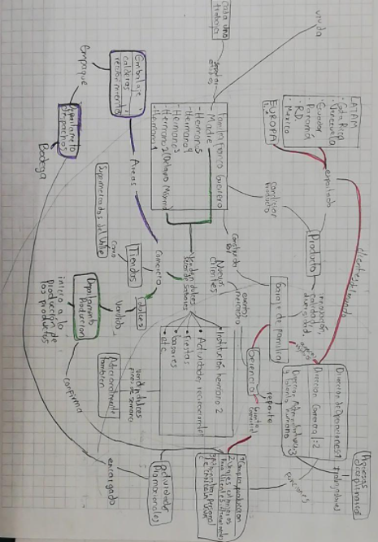

1. Identifique por lo menos un subsistema.

Producción: En la imagen se identifica de color MORADO

Creación: En la imagen se identifica de color VERDE

Distribución: En la imagen se identifica de color ROJO

1. Si plantea supuestos menciónelos (opcional)

La familia Franco Guerrero venden dulces de sabores y buscan la manera de poder hacer que su emprendimiento pueda expandirse en cualquier lugar donde puedan comercializarlo, con gran calida, innovación y diversidad llamada la atenció por el buen trabajo seguira teniendo ganación y proyectarse de manera en que si continuan así les va a ir muy bien.

1. Por favor plantee un escenario donde el sistema cumpla con la característica de Morfogénesis

La Familia Franco Guerrero intenta crear un nuevo sabor de dulce y tienen que hacer unos estudios previos para poder empesar a producer el producto.